GESTOR DE BD : “PostgreSQL”

Les explicaremos acontinuacion la instalacion de uno de los gestores de Base de Datos.

- Lo primero que haremos es realizar la busqueda del gestor por algun buscador en nuestro caso el navegador que elegimos es google chrome , como pueden ver digitamos el nombre del programa y nos arrojara algunos resultados, el respectivo programa lo encontraremos en la cuarta posicion , la cual le damos click.
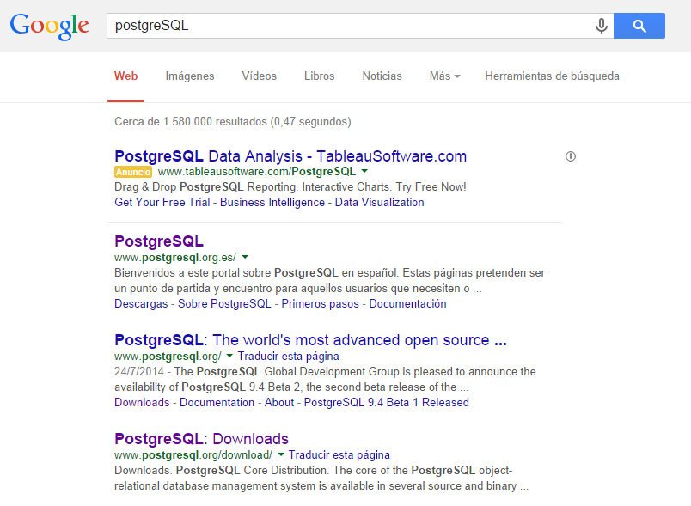

- Ya estando en la página oficial del gestor de Base de Dato, se visualiza las alternativas para uso de los diferentes sistemas operativos, para realizar el proceso de descarga.

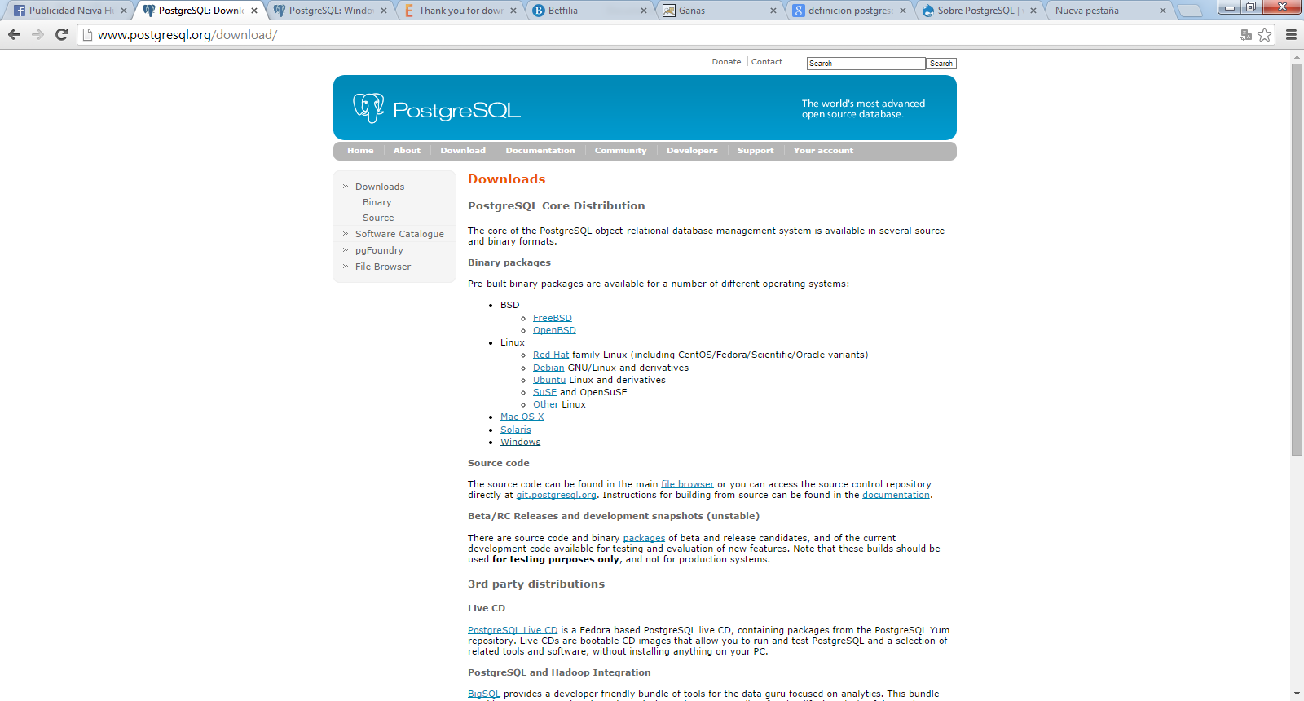

Cuando termine el proceso de descarga el usuario continúa con el proceso de instalación.

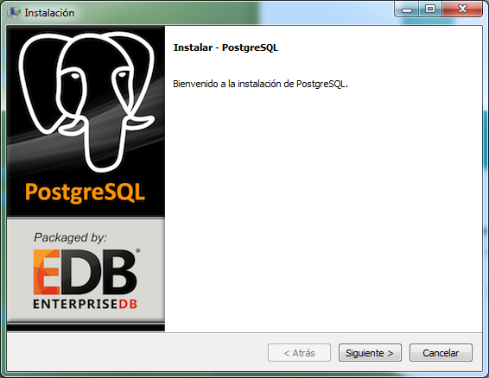

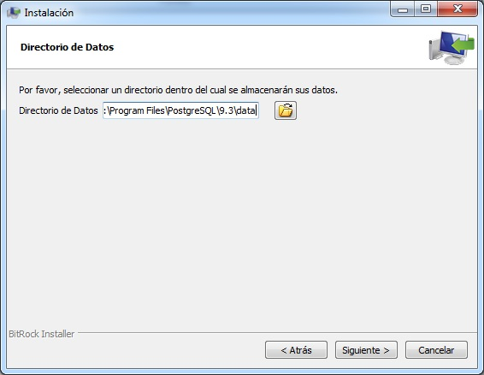
- Al seleccionar siguiente nos arrojara un pantallazo mostrándonos en donde queramos instalar el programa, por lo general siempre nos lo instalara en el disco local C en program files .

- Una vez seleccionado la carpeta donde la instalemos nos arrojara otro pantallazo , diciéndonos que debemos digitar una contraseña , para la cual debemos abrir el programa estos son protocolos para poder seguir con la instalación del programa .

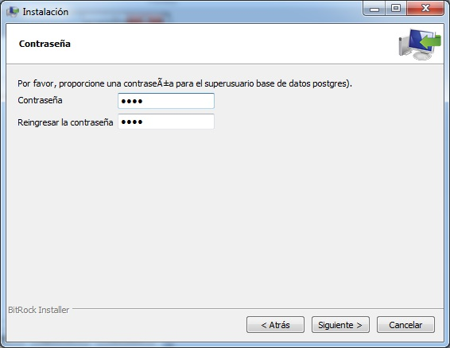

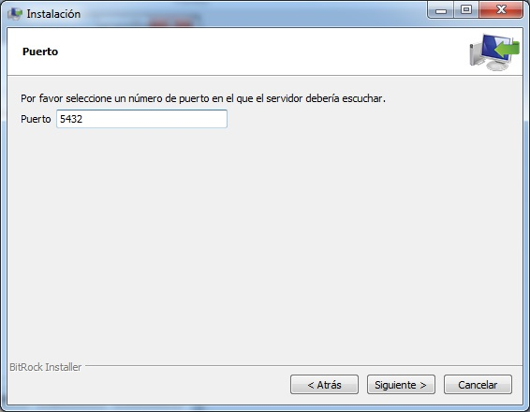
- el siguiente paso nos arrojara automáticamente un puerto para poder instalar algunos complementos del programa, él nos arrojara 4 dígitos en este paso debemos es darle siguiente .

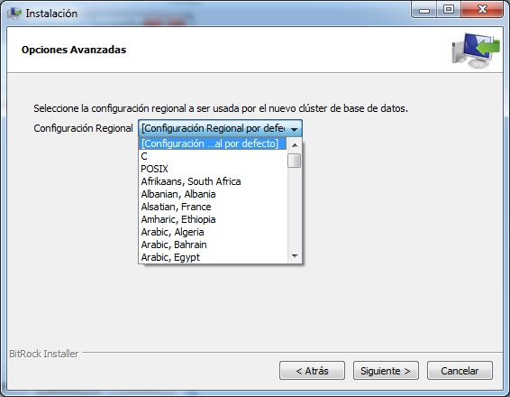
- El siguiente pantallazo nos preguntara donde estamos ubicados en que ciudad o en qué país , por lo general y por nuestra región seleccionamos Colombia , bueno depende de su localidad y damos clic en siguiente .

- el paso siguiente nos arroja un pantallazo avisándonos que ya se está por realizar exitosamente la instalación de dicho programa, la cual damos clic en siguiente.
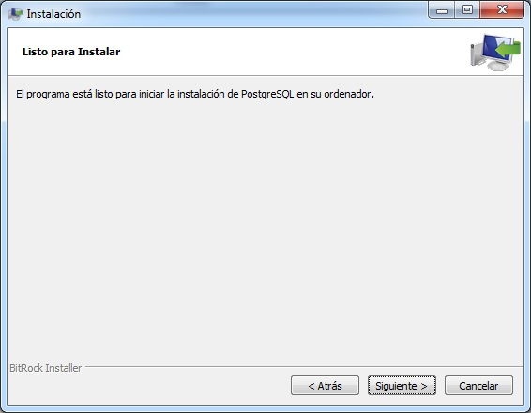

- Como podemos observar en la imagen nos muestra el proceso de instalación, nos muestra los componentes que se están instalando.

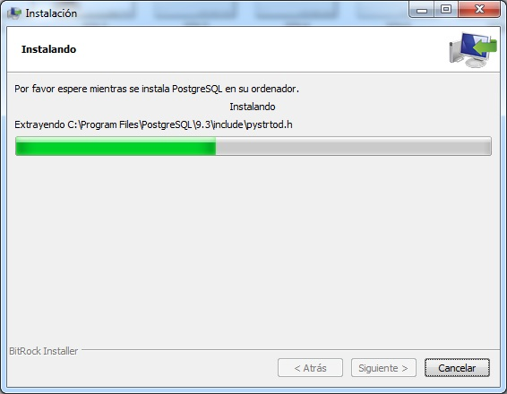
- Por ultimo nos mostrara un pantallazo mostrándonos que el programa se ha instalado exitosamente , también nos preguntara si queremos instalar otro complemento llamado Stack Builder , dice que se descarga para tener mayor herramientas para el POSTGRESQL. Si queremos descargar ese complemento damos clic en el cuadrito y damos siguiente automáticamente los llevara hacia la propia pagina de este complemento.

